متوسطة: . الجمهورية الجزائرية الديمقراطية الشعبية المستوى: أولى متوسط
الاختبار الأخير في مادة العلوم الفيزيائية والتكنولوجيا

السنة الدراسية:2023/2024 المدة: سا عة و نصف
الوضعية الأولى :
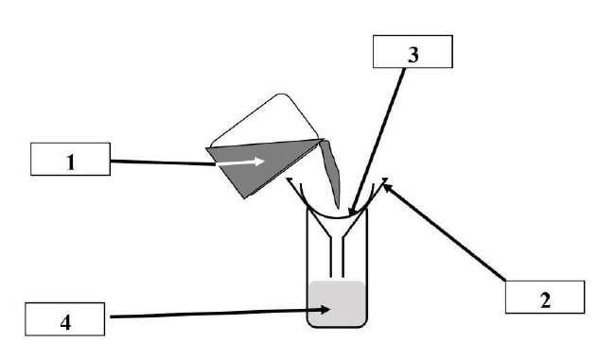
في حصة العلوم الفيزيائية قام محمد مع أستاذه بالتجربة المبينة في الشكل المقابل
1)كيف تسمى هذه العملية ؟ما هو الهدف منها؟
2) سم العناصر المرقمة: 1،2،3 و 4
3) ما نوع الخليط الناتج (4)
طلب الأستاذ من محمد فصل مكونات الخليط الناتج(4)
4) اقترح طريقة تسمح بفصل مكونات هذا الخليط؟

الوضعية الثانية: أجب بصحيح أو خطأ وصحح الخطأ ان وجد
- يرمز للتركيز بالرمزC ( .....................)
- الماء النقي هو خليط متجانس (.......................)
- يتم فصل الزيت عن الماء بعملية التركيد (...................)
- يتجمّد الماء النقي عند الدرجة C⁰2 (........................)
- عند إذابة g20 من السكر في حجم من الماء كتله g70 تكون كتلة المحلول المائي g100 (........)
6- يغلي الماء النقي عند الدرجة C⁰ 100(....................)
الوضعية الإدماجية:

بينما كانت الأم منشغلة راح ولدها يحضر كأسا من الحليب حيث وضع كمية من الماء حجمها 200ml و أضاف له ثلاثة ملاعق من مسحوق الحليب أي ما يعادل 12g و حرك المزيج جيدا حتى انحل كل المسحوق في الماء
1)هل يعتبر الخليط المتحصل عليه محلول مائي؟ علل
2) أحسب تركيز المحلول الذي حضره الولد.
قامت الأم بإضافة ملعقة إضافية من المسحوق فلاحظت ترسب المسحوق في قاع الإناء.
3) ما هو سبب ترسب المسحوق في القاع؟ وكيف نسمي المحلول في هذه الحالة؟
مثل بالنموذج الحبيبي :

........ المذيب...... المذاب.......

